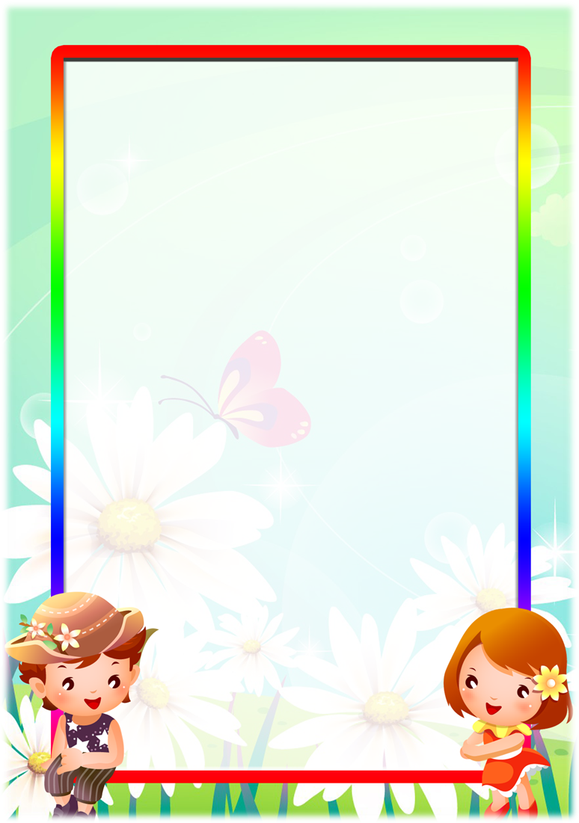
МУНИЦИПАЛЬНОЕ БЮДЖЕТНОЕ ДОШКОЛЬНОЕ ОБРАЗОВАТЕЛЬНОЕ УЧРЕЖДЕНИЕ ДЕТСКИЙ САД КОМБИНИРОВАННОГО ВИДА №11

Консультация учителя-логопеда
для родителей
на тему:

«Обогащаем словарь детей»

Подготовил учитель-логопед:
Пышина Александра Алексеевна

г.Кропоткин
- Актуальность
Иногда речевое развитие происходит с опозданием или с особенностями развития. Самый благодатный период для преодоления нарушений речи – это дошкольный возраст. Важно не упустить его, вовремя обратиться к учителю-логопеду. Помните, что по мере взросления привычка говорить неправильно у ребенка закрепляется и хуже поддается коррекции. Правильная, красивая, связная речь – это залог успешного обучения ребёнка в школе, овладения им не только родным, но и иностранными языками.
Вопреки распространенному мнению логопед не только «ставит» звуки. Ведь наша речь – это не только звукопроизношение (умение правильно произносить звуки родного языка), но и развивает:
- словарный запас;
- фонематическое восприятие (умение на слух воспринимать и различать звуки);
- грамматический строй (умение образовывать новые слова, соединять слова в предложении, правильно употреблять окончания слов и т.д.);
- связная речь (умение связно высказываться, составлять рассказы по картинкам, из собственного опыта, и наконец, сочинять сказки, фантазировать).
Возможно, вы спросите: а зачем нам это? Но ведь каждый хочет, чтобы его ребёнок был самым лучшим и, конечно же, хорошо учился в школе. И, если не преодолеть все трудности, возникшие в детском саду, они будут преследовать ребёнка и в школе:
- не умеет красиво и правильно рассказывать – трудно будет учить историю, географию, словом все те науки, которые требуют пересказа;
- не умеет различать на слух звуки – возникнут трудности с русским языком, будет путать буквы на письме, сложно будет научиться читать;
- не развиты пальчики – трудно будет вообще научиться писать;
- не умеет обобщать – возникнут проблемы с мышлением, а значит и с математикой;
- и, конечно, если ребёнок не будет выговаривать все звуки нашего родного языка, у него неизбежно возникнут проблемы в общении, возникнут комплексы, которые помешают ему в полной мере раскрыть свои природные способности и интеллектуальные возможности.
Задача логопеда – помочь ребёнку вовремя преодолеть все возникающие трудности.

- Обогащение словарного запаса.
Работу над обогащением словарного запаса нельзя рассматривать как самоцель. Дело в то, что у детей может быть достаточно большой словарный запас, если этому уделяется большое внимание. Но важен не сам по себе словарный запас, а умение активно пользоваться имеющимися словами, правильно сочетать их между собой, образовывать из них новые слова.
Словарь дошкольника обогащается преимущественно в процессе игр. Необходимо обогащать речь ребенка существительными, глаголами, прилагательными, обобщающими словами углублять и уточнять понимание значений уже имеющихся у них слов, а также прививать простейшие навыки образования новых слов.
Хотелось бы обратить ваше внимание на несколько логопедических советов:
- развивайте челюстные мышцы и мышцы языка ребенка. Приучайте детей эффективно пережёвывать грубую пищу, полоскать рот, надувать щёки, и т.д.;
- разговаривайте с ребёнком только на правильном русском языке, ни в коем случае не используйте «детский язык»;
- каждый день читайте ребенку короткие стихи и сказки;
- чаще разговаривайте с ним, терпеливо отвечайте на все его вопросы;
- говорите чётко, внятно, несколько раз повторяя слово или фразу, меняя в ней слова местами;
- не перегружайте ребёнка. Не рекомендуется проводить занятия более 15-20 минут;
• используйте упражнения для развития мелкой моторики.

- Игры по обогащению словарного запаса.
Предлагаю вашему вниманию ряд игр, в которые возможно играть не только дома, но и по пути в детский сад, магазин, к бабушке.
Логопед предлагает раздаточный материал.
Имена существительные
- Игра «Кто у кого?»
Назови детенышей животных: у тигра - тигренок; у лисы - лисенок…
- Игра «Большой - маленький»
Стол-столик; шапка-шапочка; жук-жучок
- Игра «Мой, моя, моё, мои».
Ребенок берет картинку (предмет) и говорит: «Это моя лента»; «Это моё пальто»; «Это мой шкаф»; «Это мои ботинки»…
Обобщающие слова
- Игра «Назови одним словом»Фрукты, овощи, мебель, грибы, ягоды, транспорт и т.д. (желательно использовать картинки).

Обогащение словарного запаса за счет глаголов
- Игра «Что летает?». Шары, самолеты, ракеты, вертолеты, перо птицы, пух тополя, одуванчика.
- Игра «Кто плавает?» Утки, гуси, рыба, тюлень…

- Игра «Что плавает?» Лодки, корабли, поплавки, бревна, пароходы…
- Игра «Кто что делает?»
- Использовать картинки (спит, ест, играет, конструирует).
- Игра «Кто больше назовет слов»
Назвать все действия, которые делает собака (кошка, лошадь) (бежит, лает, злиться, ест, лежит, бежит, сидит, грызёт.
- Игра «Кто как кричит» или «Кто рычит», «Кто мяукает», «Кто лает».
Можно надеяться, что в результате всех этих упражнений (игр) ребёнок прочно усвоит названия действий животных, и дальнейшем будет свободно употреблять в своей речи соответствующие глаголы.
Обогащение словаря именами прилагательными
(которые обозначают признаки предметов)
- Игра «Что бывает кислое?» или «Что бывает сладкое?», «Что бывает горькое?»
- Игра «Скажи наоборот» (слова с противоположным значением)
Дерево высокое, а кустик низенький, Веревка толстая, а нитка тонкая…
- Горячий - холодный, светлый - темный, добрый - злой, мягкий – твёрдый, лёгкий – тяжёлый…
- Игра «Кто больше слов скажет про яблоко (лимон)»
Например, хлеб – вкусный, душистый, черствый, хрустящий, свежий…
- Игра «Скажи из какого материала, сделаны предметы»
Рукавички из шерсти – шерстяные, из меха – меховые, стакан – стеклянный…
Игры на образование притяжательных прилагательных
- Игра «У кого какая голова»
У вороны – воронья, у оленя – оленья, у белки – беличья, у лисы – лисья….
Для обогащения речи ребенка наречиями
- Игра «Наоборот»
Высоко – низко, далеко – близко, хорошо-плохо, холодно-жарко…

Все эти игры не только значительно обогатят словарный запас ребенка и положат начало развитию наблюдательности, пробудят интерес к языку.
И вряд ли нужно объяснять какую великую службу сослужит все это в школе и вообще в жизни.
На этом родительское собрание закончено. Если у Вас остались вопросы, я с удовольствием на них отвечу.
Желаю вам и вашим детям успехов в предстоящей работе по овладению родным языком. Будем рады видеть Вас в нашей логопедической группе!

СПАСИБО ЗА ВНИМАНИЕ!!!!

